湖南外贸职业学院关于组织第70次2023年下半年
全国计算机等级考试（NCRE）报名的通知
第70次2023年下半年全国计算机等级考试（NCRE）时间为2023年9月23-24日，现就组织我院在籍学生报名的有关事项通知如下：
1、考试报名时间：2023年6月26日9:30时6月28日21:00时，不接受补报名。
2、报名流程：
（1）各二级学院教学干事、辅导员将此通知分发到各班级。
（2）考试采用网上报名交费的形式，报名地址：https://ncre-bm.neea.cn，具体报名操作流程请参照附件3：考生网报手册。考生提交报名信息时请慎重检查报考科目，姓名等信息，一旦支付成功，所有信息不再更改，亦不退费。
（3）一级、二级均为机试，其中一级为90分钟，二级为120分钟。
（4）照片须按系统要求自行上传，上传成功才能完成报名缴费。
（5）一级、二级报名费均为95元，自本次考试起教育部教育考试院将使用NCRE电子证书替代纸质版合格证书，不再制作和下发纸质版合格证书。
（6）我校开设考试科目信息如下：
等级（类别） | 语言代码 | 机试时间（分钟） | 报名人数上限
一级（MS OFFICE 应用） | 15 | 90 | 1650
二级（C语言设计） | 24 | 120 | 30
二级（MS OFFICE高级应用 ） | 65 | 120 | 350
（7）考生在报名时请仔细核对相关信息(班级、身份证号、民族、生日、性别）。
教务处
2023年6月21日
考生注意事项：
1、凭准考证、身份证参加考试，缺一不可。身份证丢失的，须到二级学院开据带照片证明（辅导员签字并盖二级学院公章），否则不得进入考场参加考试。
2、进入考场，不得携带书籍、资料、U盘以及手机等通讯工具和计算器、手提电脑、PDA等辅助工具和其他违规物品。
3、迟到考生不得进入考场参考。
4、考试时考生得到监考员许可后才能退场。
5、有关试题内容等问题不得提问。
6、考试中不得以任何方式作弊或帮助他人作弊，违者将按规定予处罚，严禁代考，后果严重。
7、保持考场安静，不得喧哗。
8、考试结束50天后登陆中国教育考试网http://cjcx.neea.edu.cn/查询成绩。

相关等级语言代码及民族代码
代码 | 民族 | 代码 |  | 代码 | 民族 | 代码 | 民族
1 | 汉族 | 15 | 土家族 | 29 | 柯尔克孜族 | 43 | 乌孜别克族
2 | 蒙古族 | 16 | 哈尼族 | 30 | 土族 | 44 | 俄罗斯族
3 | 回族 | 17 | 哈萨克族 | 31 | 达斡尔族 | 45 | 鄂温克族
4 | 藏族 | 18 | 傣族 | 32 | 仫佬族 | 46 | 崩龙族
5 | 维吾尔族 | 19 | 黎族 | 33 | 羌族 | 47 | 保安族
6 | 苗族 | 20 | 傈僳族 | 34 | 布朗族 | 48 | 裕固族
7 | 彝族 | 21 | 佤族 | 35 | 撒拉族 | 49 | 京族
8 | 壮族 | 22 | 畲族 | 36 | 毛难族 | 50 | 塔塔尔族
9 | 布依族 | 23 | 高山族 | 37 | 仡佬族 | 51 | 独龙族
10 | 朝鲜族 | 24 | 拉祜族 | 38 | 锡伯族 | 52 | 鄂伦春族
11 | 满族 | 25 | 水族 | 39 | 阿昌族 | 53 | 赫哲族
12 | 侗族 | 26 | 东乡族 | 40 | 普米族 | 54 | 门巴族
13 | 瑶族 | 27 | 纳西族 | 41 | 塔吉克族 | 55 | 珞巴族
14 | 白族 | 28 | 景颇族 | 42 | 怒族 | 56 | 基诺族
 |  |  |  |  |  | 97 | 其他
 |  |  |  |  |  | 98 | 外国血统

全国计算机等级考试（NCRE）
报名系统
考生网报手册
（考生用）
V 3.0.7
教育部考试中心
2020年07月

网址入口
公网：
通行证管理网站： | https://passport.neea.cn
前台考生报名、打印准考证： | https://ncre-bm.neea.cn

教育网：
通行证管理网站： | https://passport.neea.edu.cn
前台考生报名、打印准考证： | https://ncre-bm.neea.edu.cn

考生可访问统一的报名网址，然后选择所要报名的省份入口进行报名，也可通过各省发布的报名网址进入报名。
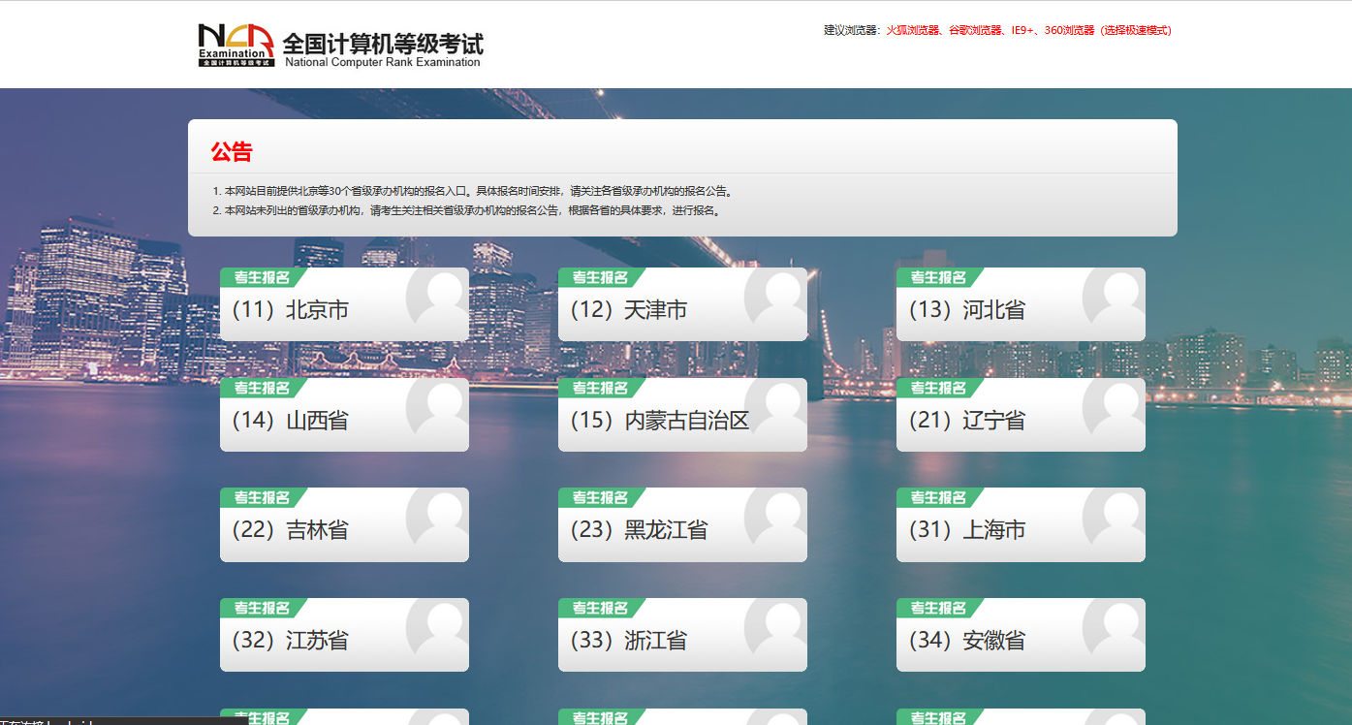
点击考生报名入口，进入考生登录页面：
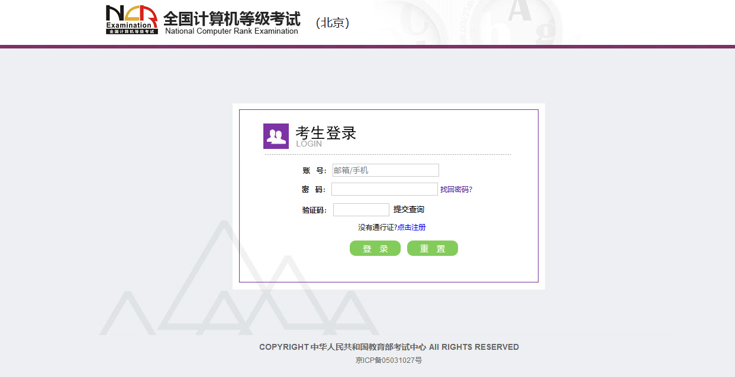
若考生已有账号，则可直接登录，若考生没有账号，则需要先进行账号注册。

注册账号
使用系统网上报名需要ETEST通行证账号。
考生可以通过系统入口进入登录页面，通过登录页面“点击注册”的链接跳转：
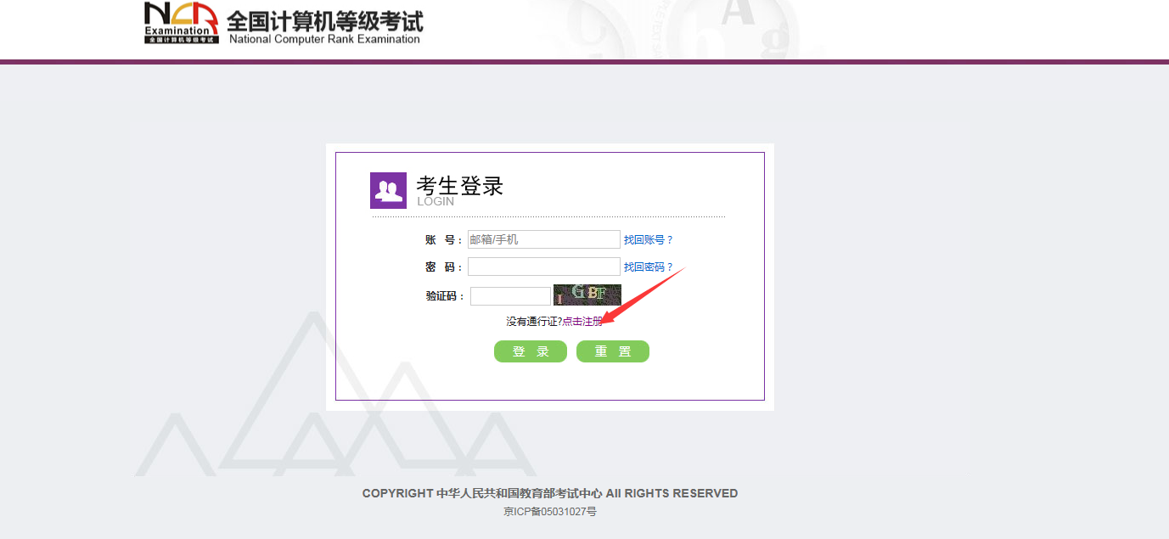
也可以直接访问通行证管理网站（https://passport.neea.cn）进行注册：
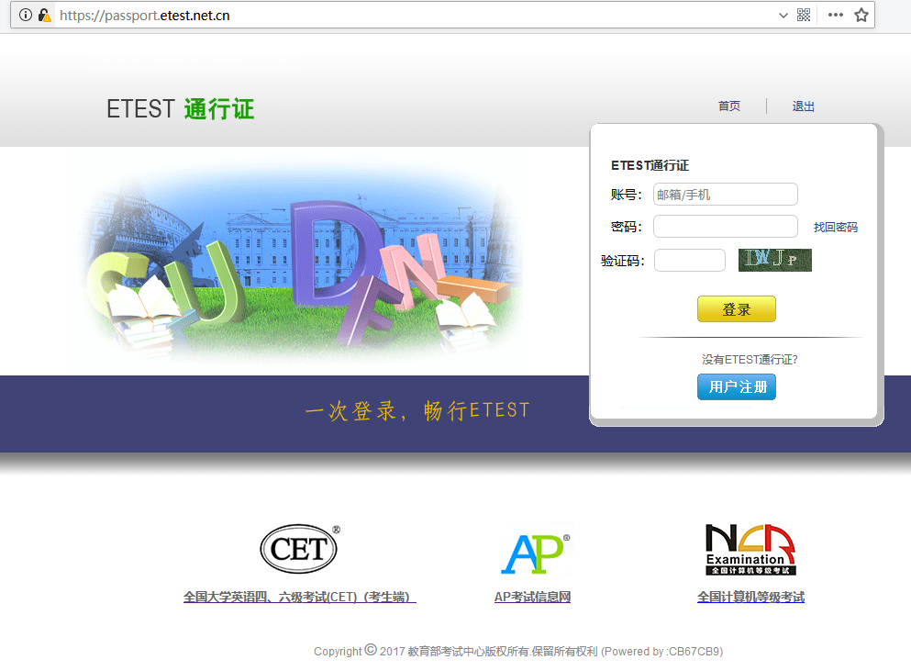
- 注意：注册是在通行证管理网站进行的，不是NCRE的报名网站。注册完毕后，需要通过浏览器的后退功能或者地址栏输入地方的方式返回到NCRE报名入口。
- ETEST通行证账号在考试中心所有使用ETEST通行证的报名系统中通用，如果电子邮箱或手机已经在其他考试中注册过通行证，在NCRE报名系统中进行网上报名时无需再次注册。
- 点击用户注册：
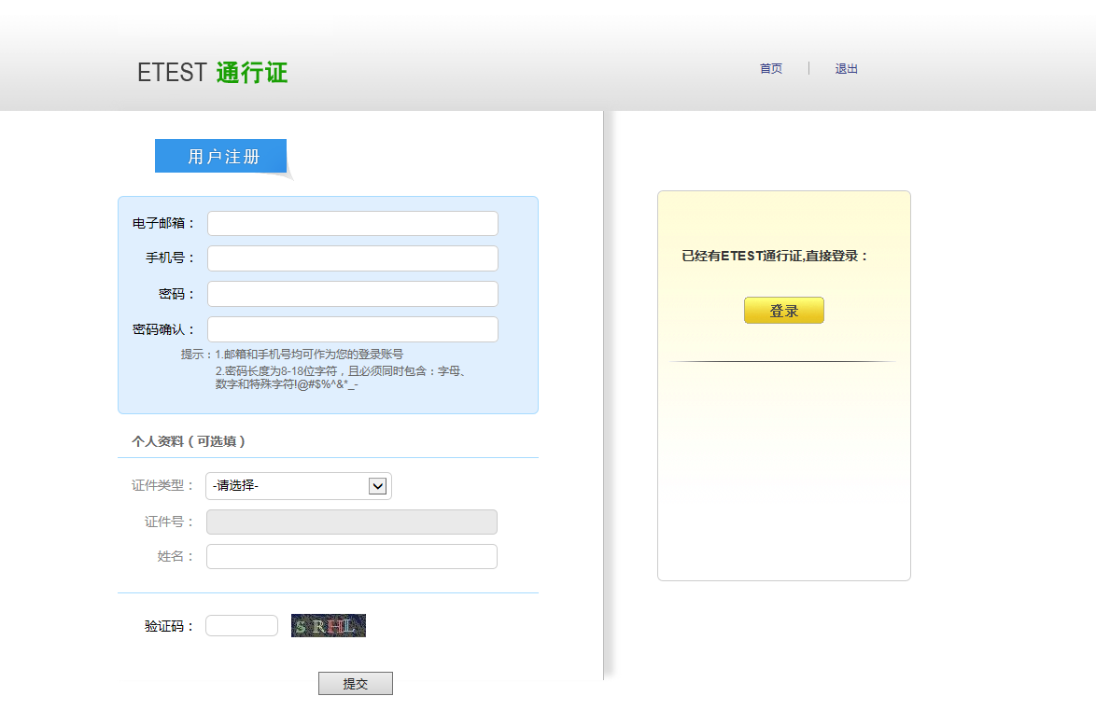
填写电子邮箱，手机号进行注册。
注意：
- 电子邮箱和手机号都是必填项，都可以用来作为账号登录、找回密码，请确保能收到电子邮件、短信
- 个人资料为选填，与NCRE报名无关

考生报名
考生可访问统一的报名网址，然后选择所要报名的省份入口进行报名，也可通过各省发布的报名网址进入报名。
- 填写考生注册的账号和密码进行登录
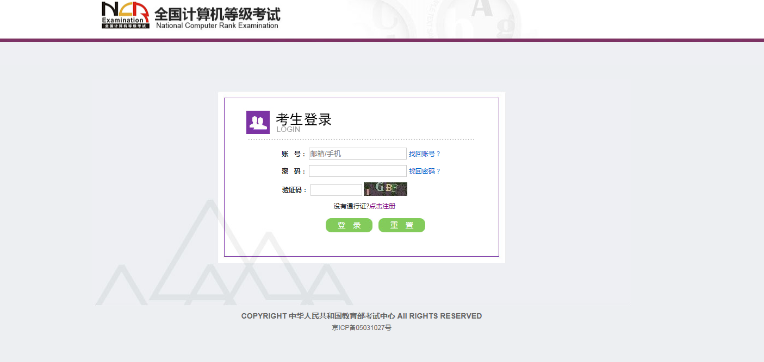
- 登录成功后跳转到NCRE考试报名系统首页，点击开始报名
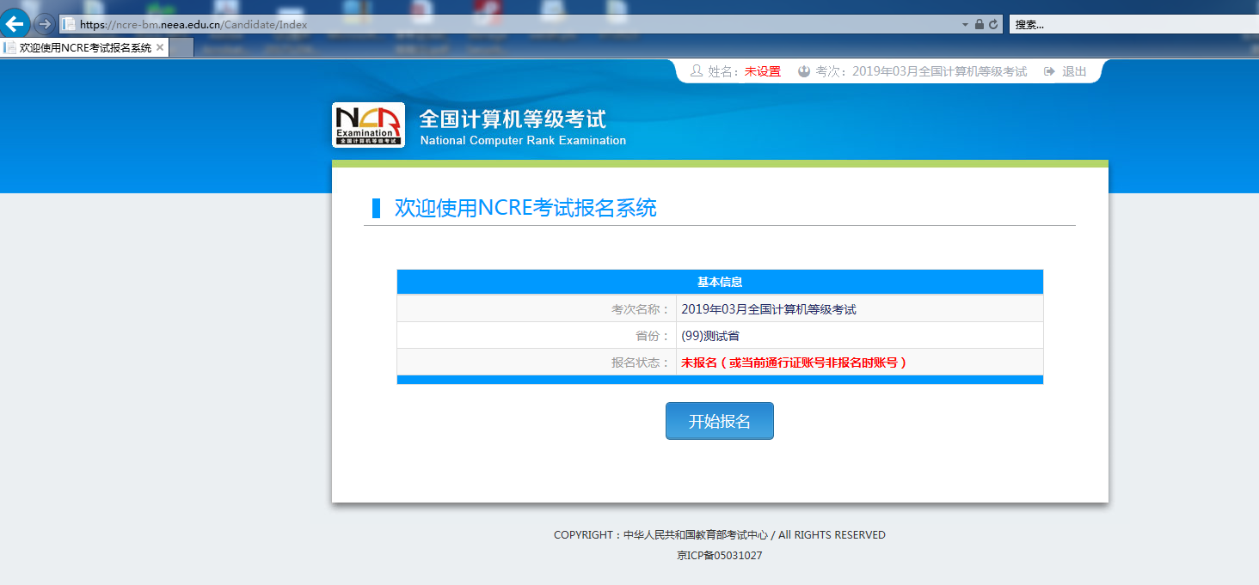
- 勾选接受报名协议
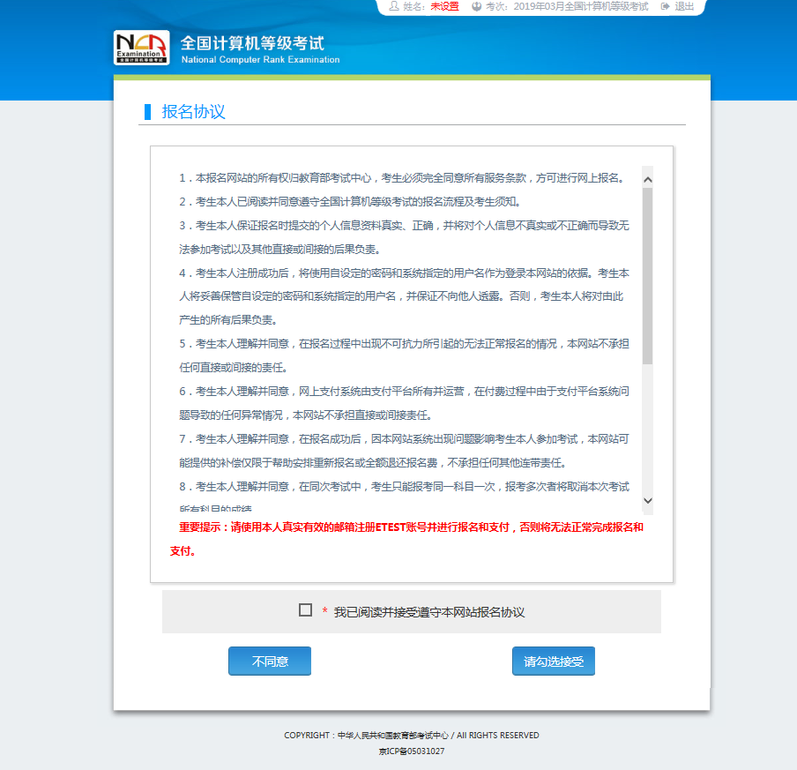
- 仔细阅读并勾选遵守本考次疫情防控考生须知
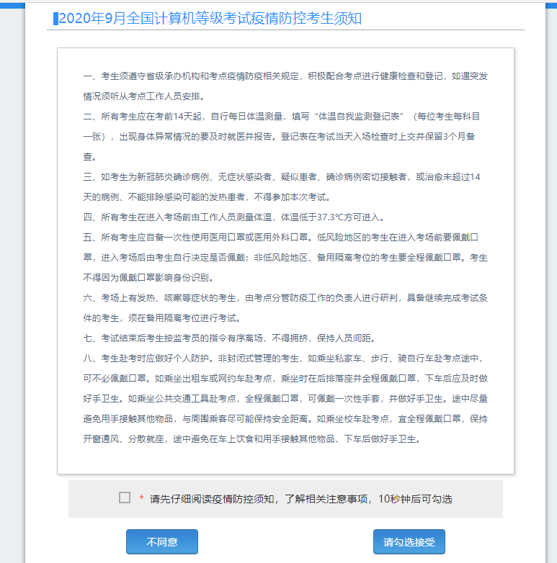
- 填写考生证件信息（证件类型和证件号码）
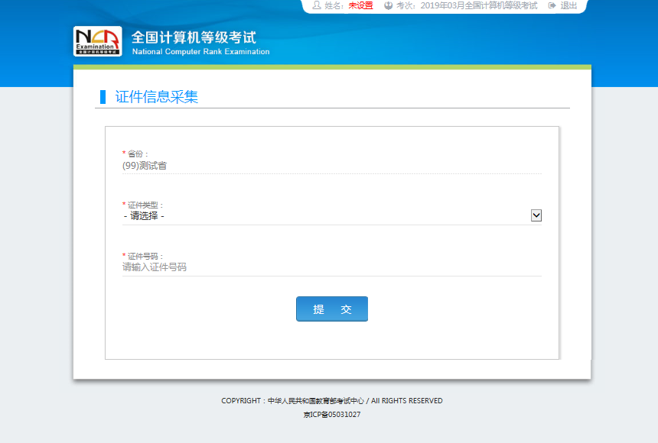
- 进入报名报考信息采集页面
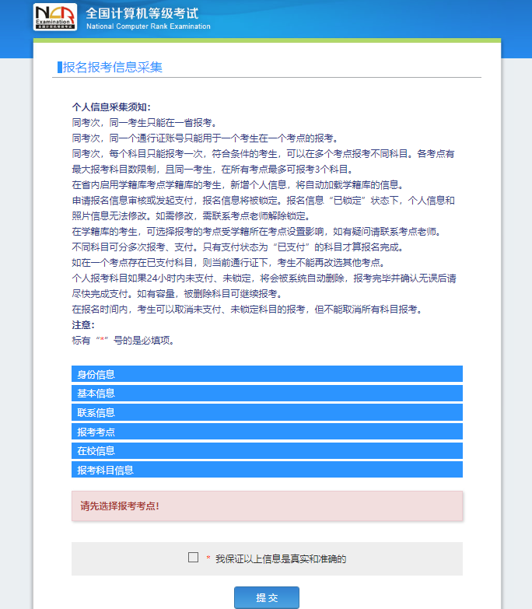
完成身份信息、基本信息、联系信息、在校信息的填写，完成报考考点、报考科目的选择，勾选“我保证以上信息是真实和准确的”，提交。
注意：
- 该页面标记为红色*的都为必填项
- 请仔细检查姓名填写是否正确
- 如姓名中含有生僻字，当前浏览器无法正常显示，可以尝试对生僻字支持最好的IE浏览器（IE9及以上版本）
- 进入照片信息采集页面
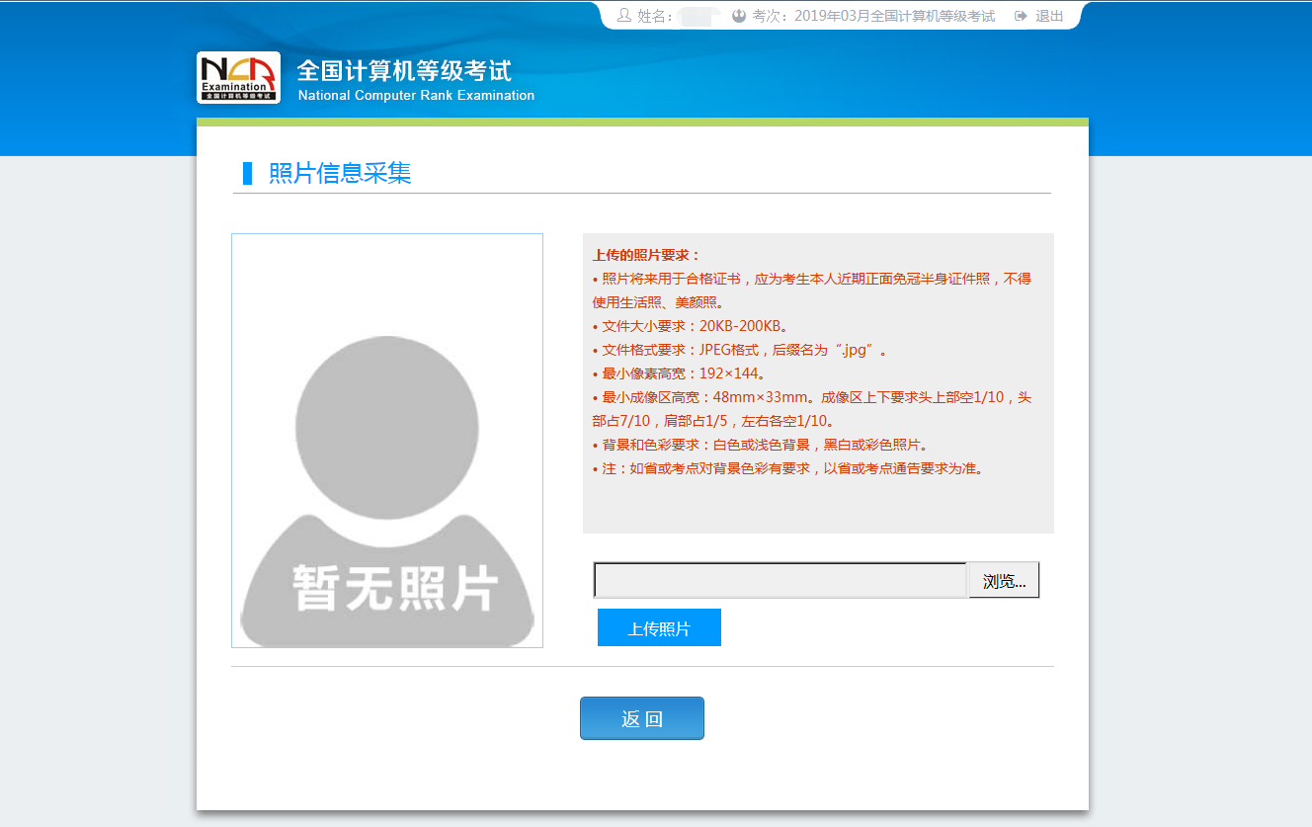
- 报名信息页面
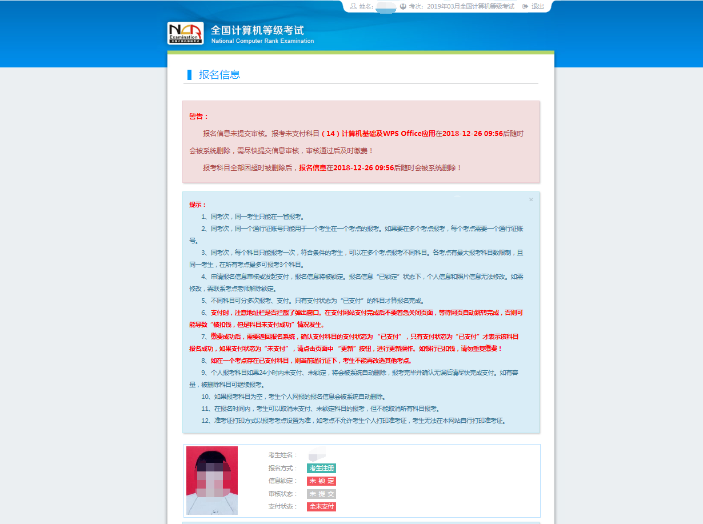
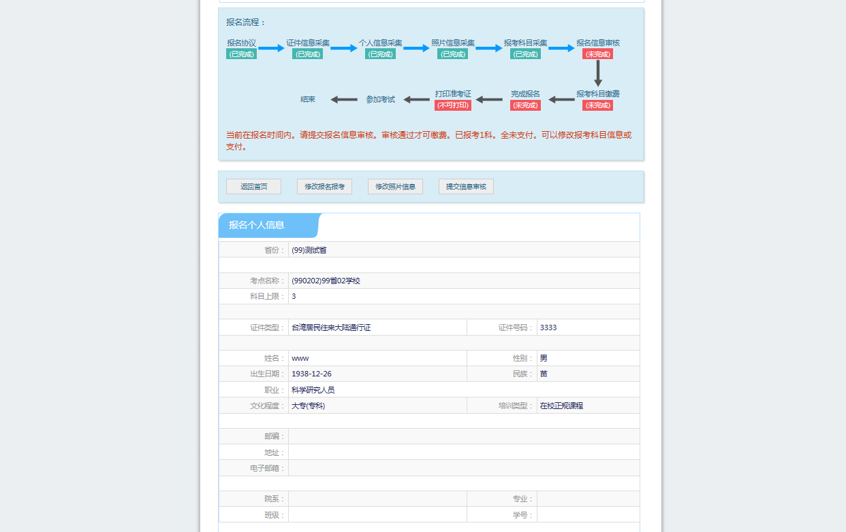
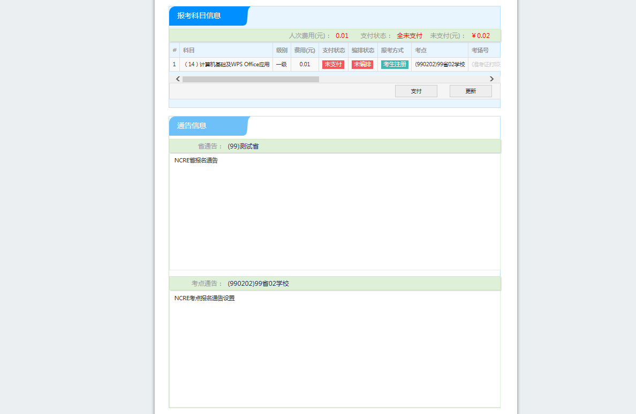
  - 需要审核考生信息的考点，考生必须先提交审核
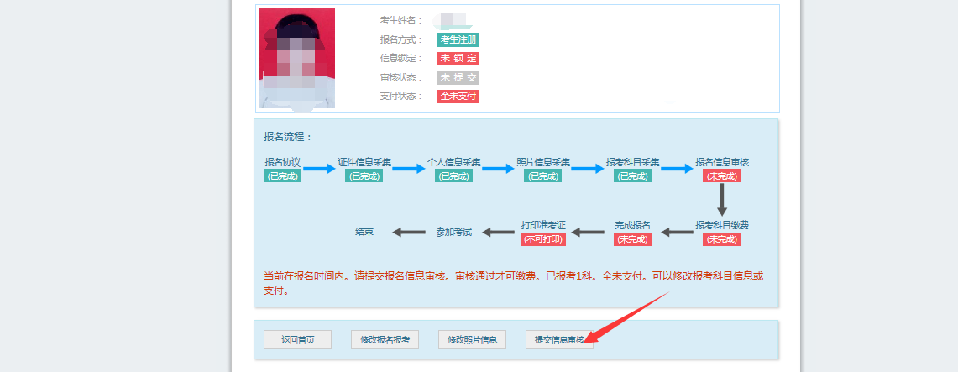
点击“提交信息审核”按钮，
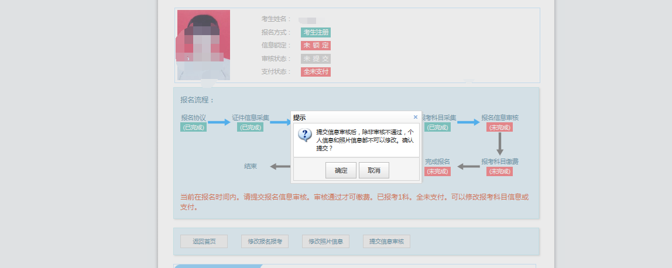
点击“确定”按钮，

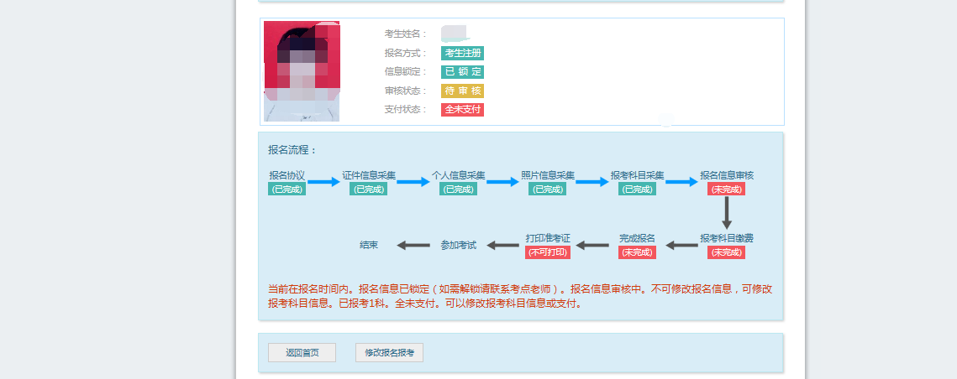
考生信息变为“待审核”状态，此时考生不能修改报名信息。
若考点设置审核信息不通过，则考生可根据考点填写的不通过原因进行修改，重新提交审核
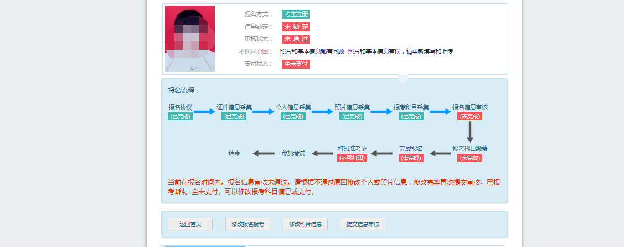
  - 考生需要通过进入修改报名信息页面去修改个人基本信息
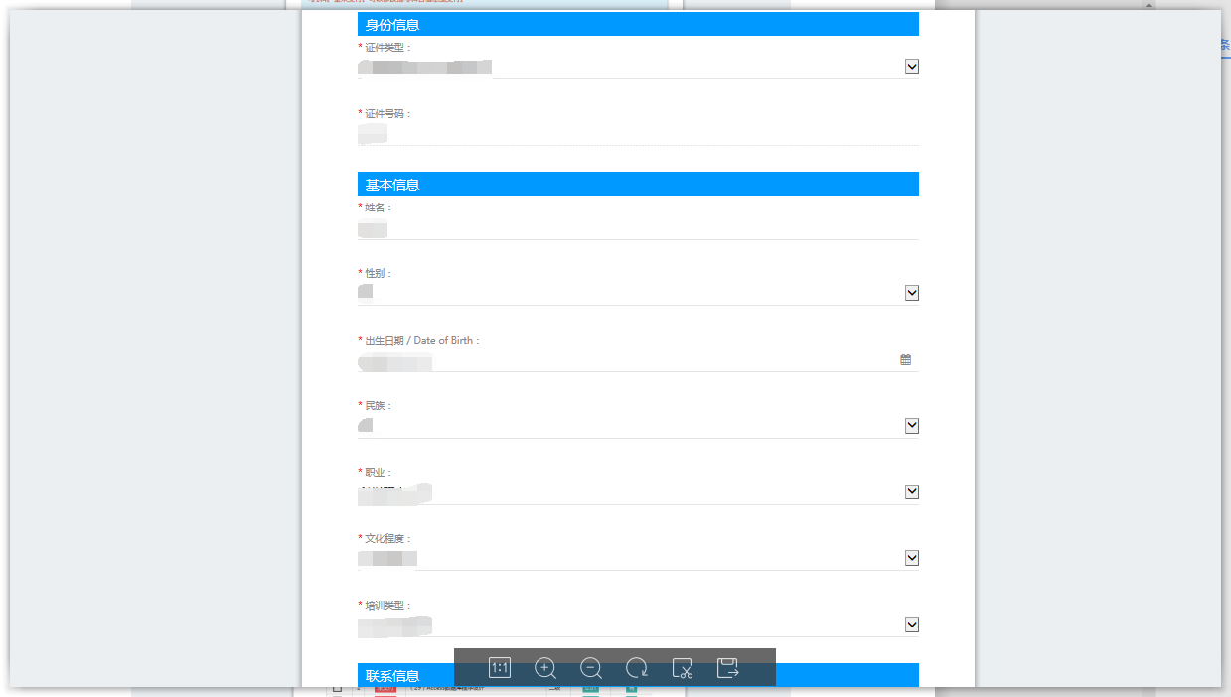
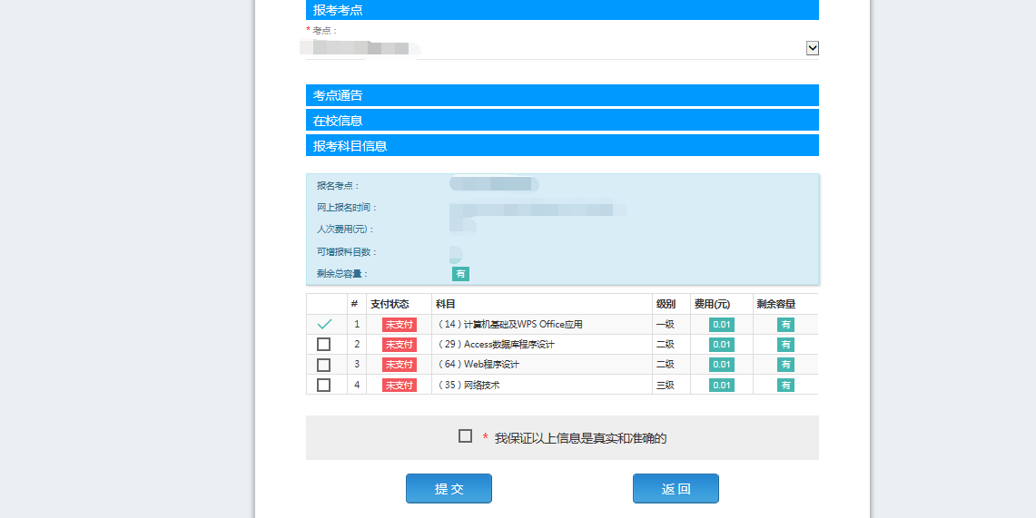
  - 考生需要通过进入修改照片信息页面去修改照片信息
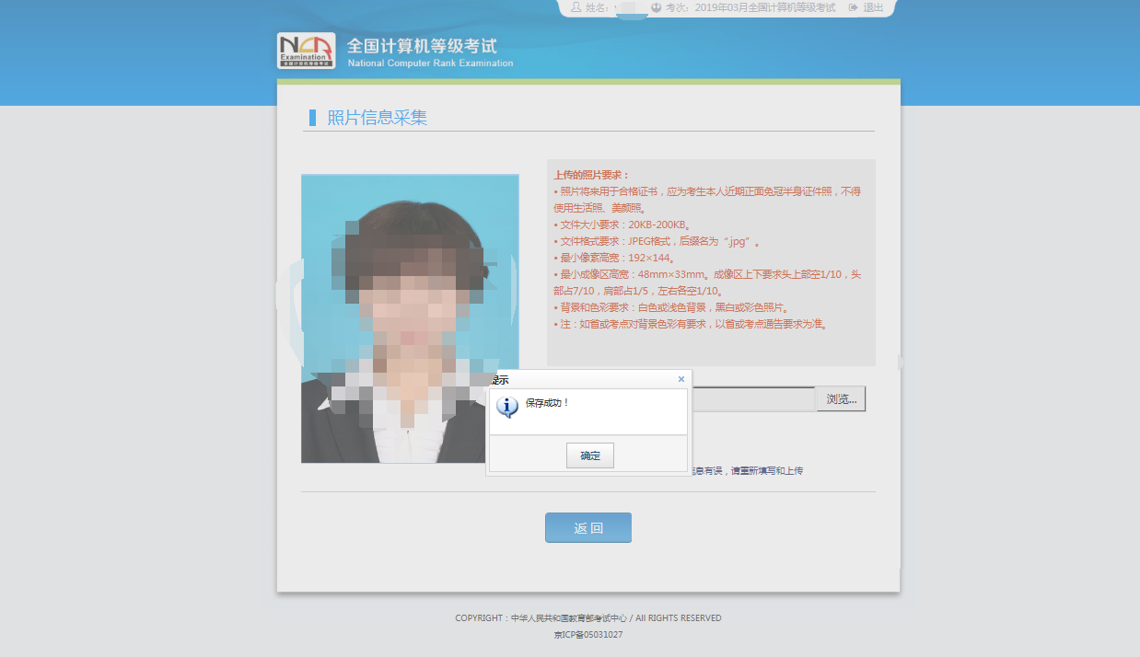
修改完个人基本信息和照片信息，
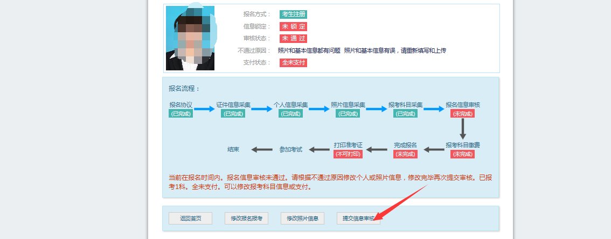
再次点击“提交信息审核”按钮
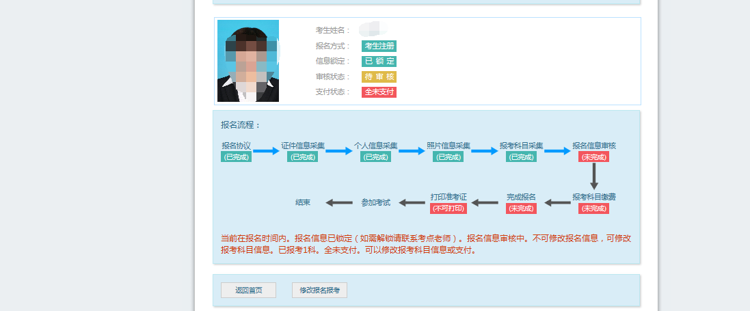
考点确认信息无误后，通过审核
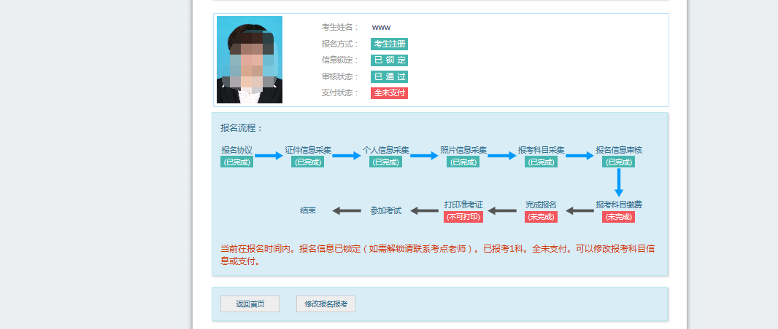
显示审核状态已通过，已审核通过的考生不能修改个人基本信息和照片信息。
注意：若考点不需要信息审核，则考生可跳过上面的审核相关步骤，直接进行支付操作。
- 支付和健康情况声明书
点击“支付”按钮，
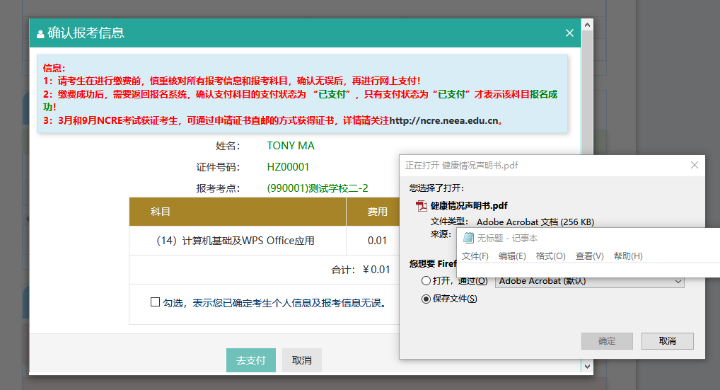
弹出支付确认窗口同时，页面会弹出《健康情况声明书.pdf》下载页面：
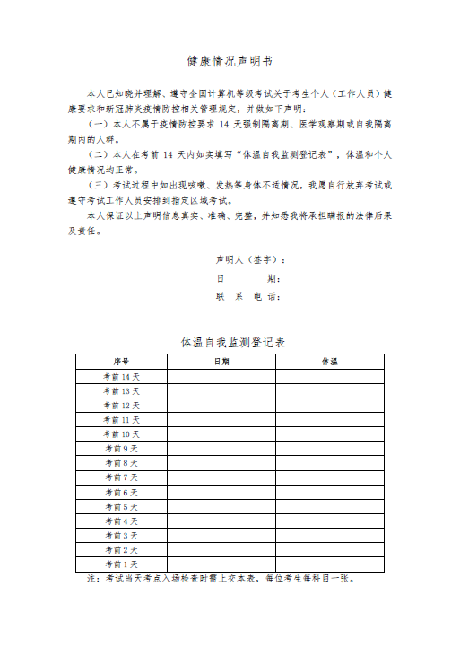
考生需要下载打印，按照声明书要求和本考次疫情防控考生须知相关要求完成相关工作。
健康情况声明书会在打开以下页面时弹出提示下载：
- “支付”按钮打开的确认弹窗页面
- “更新”按钮和“查看订单详情”打开的订单信息页面
- “打印准考证”按钮
确认报考信息，勾选确认个人信息及报考信息无误。
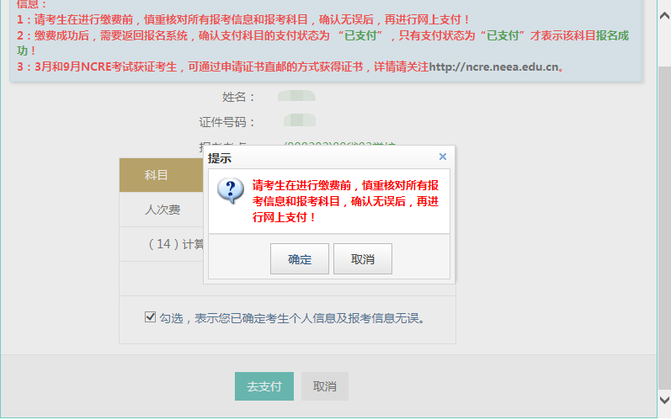
点击“确定”按钮：
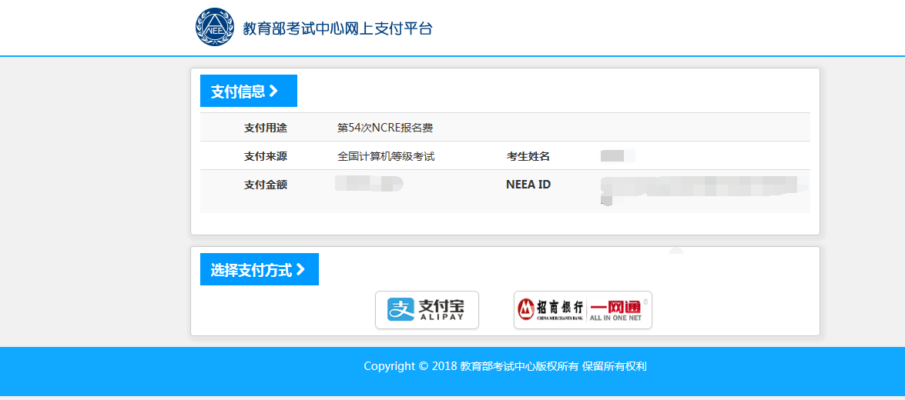
选择支付方式进行支付即可。

